La gamme DeWALT workwear et chaussures de sécurité fait son entrée en France dans le catalogue Covepro
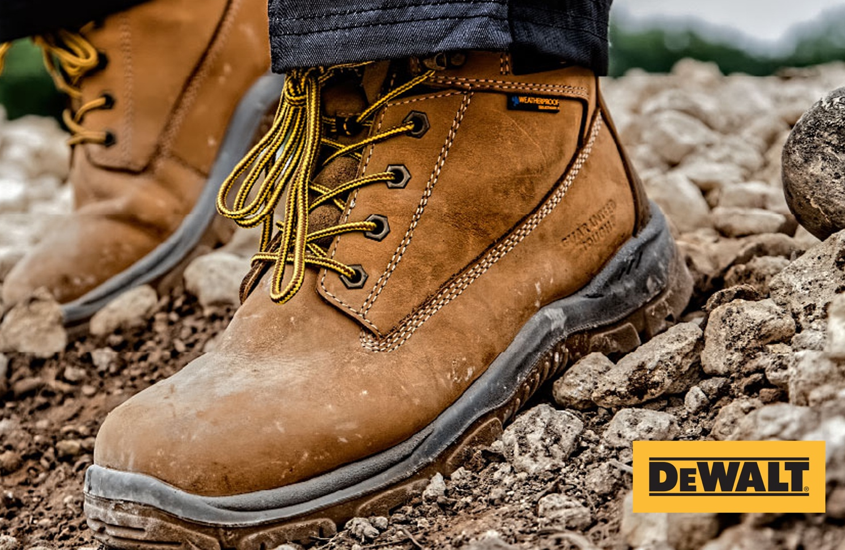
Fondé en 1963, Covepro est un importateur spécialiste dans le domaine des vêtements de travail et des EPI. Sa clientèle est constituée de 3 grandes familles de distributeurs : les spécialistes EPI, les professionnels de la quincaillerie et fournitures industrielles et les grandes surfaces de bricolage et de jardineries. A ceux-là s’ajoutent quelques pure players, qui diffusent leur offre uniquement sur internet.
Le catalogue de Covepro est déjà bien connu sur le marché des vêtements de travail et des EPI français à travers les marques Caterpillar et Amblers. C’est en partie pour cette raison que la marque DeWALT workwear et chaussures de sécurité a choisi Covepro pour son introduction en France.
Au cours du salon des JDC, retrouvez Covepro sur le stand P31 pour découvrir la gamme DeWALT au complet, mais aussi leurs autres marques. Toute l’équipe Covepro, se fera un plaisir de vous présenter l’ensemble des produits. Vous pourrez y retrouver des chaussures de sécurité S1P ou S3, mais aussi les vêtements de travail à la fois techniques, confortables, robustes et modernes. Vous pouvez également découvrir, ou bien redécouvrir, l’ensemble du catalogue Covepro sur www.covepro.fr

Lien des images : https://covepro-my.sharepoint.com/:f:/g/personal/elisabeth_covepro_fr/EooR36W0KQdCqq92hk2dIe8BC2BnRnMR6LBCpl7-87d0Uw?e=ilY96f

